d]woMEN FORWOMEN

S)ĚřEMA ĹlŠľ(l1 RCJMČL'M

Niže uvedeného dne, měsíce a roku

W F W , o.p.s.

lČ:

DIČ:

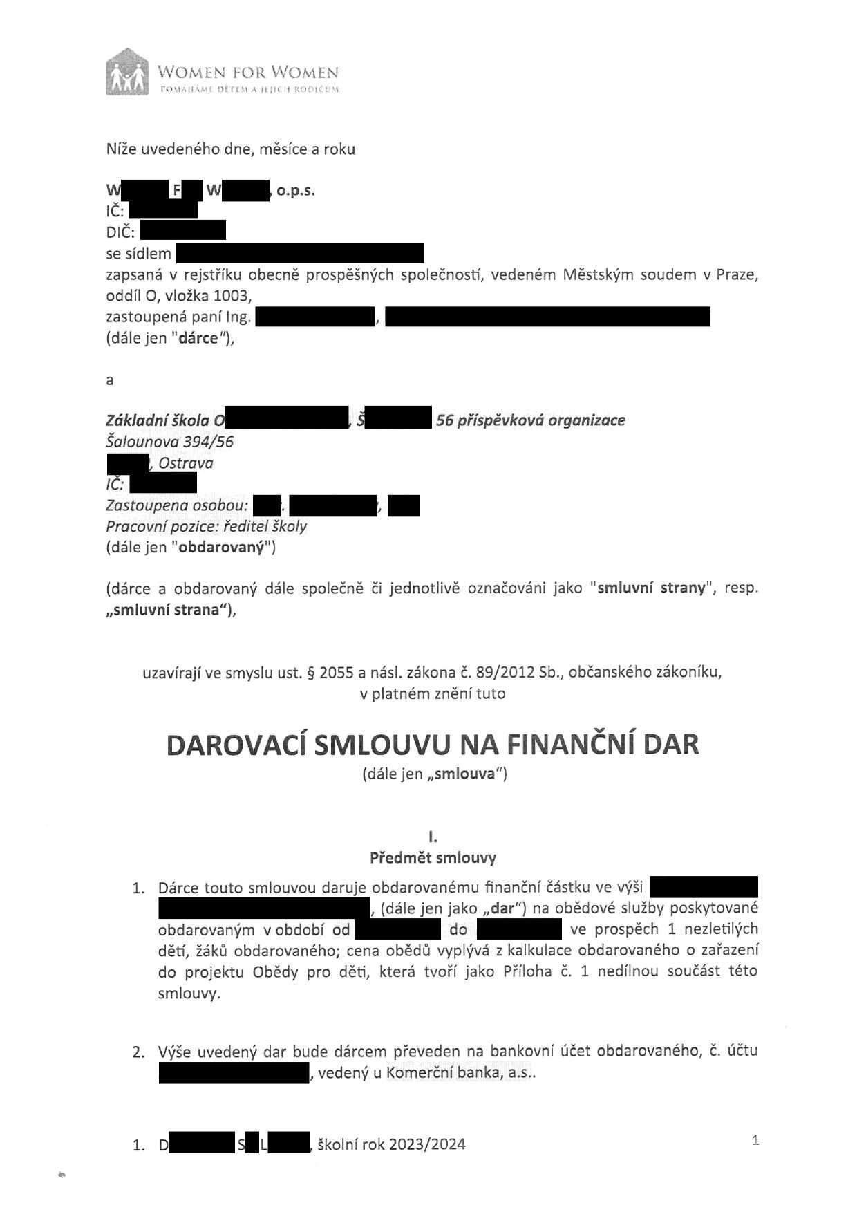se sídlem   
zapsaná v rejstříku obecně prospěšných oddíl O, vložka 1003,   
zastoupená panílng. ,

(dále jen "dárce"),

a

společnosti',

vedeném

Městským

soudem v Praze,

Základní škola O Šalounova 394/56

, Ostrava

, Š

56 příspěvková organizace

lČ:

Zastoupena osobou:

Pracovnípozice: ředitel Školy {dále jen "obdarovaný")

(dárce a obdarovaný dále společně či jednotlivě označováni jako "smluvní strany", resp. ,,smluvní strana"),

uzavÍrajÍ ve smyslu ust. § 2055 a násl. zákona č. 89/2012 Sb., občanského zákoníku, v platném zněnituto

DAROVACÍ SMLOUVU NA FINANČNÍ DAR

(dále jen ,,smlouva")

Předmět smlouvy

1.

Dárce touto smlouvou daruje obdarovanému finanční Částku ve výši

, (dále jen jako ,,dar") na obědové služby poskytované obdarovaným v období od do ve prospěch 1 nezletilých dětí, žáků obdarovaného; cena obědů vyplývá z kalkulace obdarovaného o zařazení do projektu Obědy pro děti, která tvoří jako Příloha č. 1 nedílnou součást této smlouvy.

2. výše uvedený dar bude dárcem převeden na bankovní účet obdarovaného, č. účtu

, vedený u Komerční banka, a.s..

1. D Š L , školní rok 2023/2024 1

mwoMEN F W

řc)\lAHAxYE ĹJÉ rt N'L A jFjlcH RODIC:UM

3.

Dar je určen pro účely úhrady záloh za obědové služby pro období od

ve prospěch těchto nezletilých dětí - žáků:

(a) J K , 2015 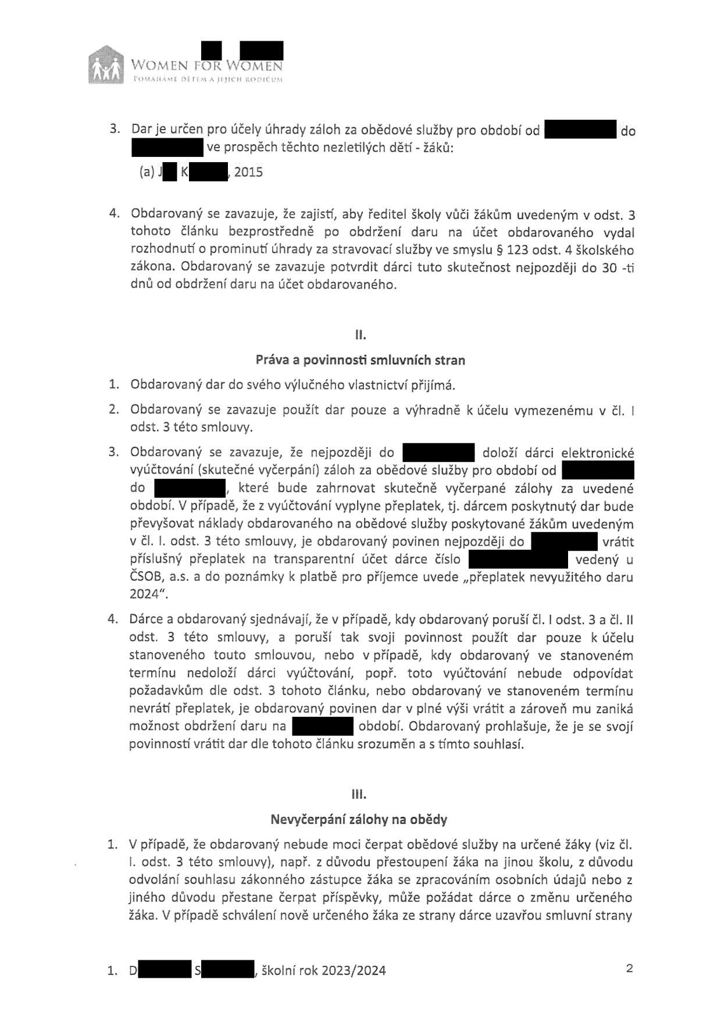

do

4.

1.

2.

3.

Obdarovaný se zavazuje, že zajistí, aby ředitel školy vůči žákům uvedeným v odst. 3 tohoto článku bezprostředně po obdržení daru na účet obdarovaného vydal rozhodnutí o prominutí úhrady za stravovací služby ve smyslu § 123 odst. 4 školského zákona. Obdarovaný se zavazuje potvrdit dárci tuto skutečnost nejpozději do 30 -ti dnů od obdrženidaru na účet obdarovaného.

íl.

Práva a povinnosti smluvních stran   
Obdarovaný dar do svého výlučného vlastnictví přijímá.   
obdarovaný se zavazuje použít dar pouze a výhradně k účelu vymezenému v ČI. l odst. 3 této smlouvy.   
Obdarovaný se zavazuje, že nejpozději do doloží dárci elektronické vyúčtování (skutečné vyčerpáni) záloh za obědové služby pro období od   
do , které bude zahrnovat skutečně vyčerpané zálohy za uvedené období. V případě, že z vyúčtování vyplyne přeplatek, tj. dárcem poskytnutý dar bude převyšovat náklady obdarovaného na obědové služby poskytované žákům uvedeným

v ČI.

l.

odst.

3

této smlouvy, je obdarovaný povinen

nejpozději

do

vrátit

příslušný př ČSOB, a.s. a

na transparentní známky k platbě pro

účet dárce číslo vedený u

příjemce uvede ,,přeplatek nevyužitého daru

4.

2024".   
Dárce a obdarovaný sjednávají, že v případě, kdy obdarovaný poruší ČI. l odst. 3 a ČI. ll odst. 3 této smlouvy, a poruší tak svoji povinnost použít dar pouze k účelu stanoveného touto smlouvou, nebo v případě, kdy obdarovaný ve stanoveném

ží dárci

vyúčtování, po

dpovídat

odst. 3 tohoto článku, ne nevráti' přeplatek, je obdarovaný povinen da

sta

r v plné výši vrátit a z

termínu ároveň mu zaniká

moŽnost obdrženi daru na období. Obdarovaný prohlašuj povinnosti' vrátit dar dle tohoto článku srozuměn a s tímto souhlasI.

e, že je se svojí

1.

Ill.

Nevyčerpáni zálohy na obědy   
V případě, že obdarovaný nebude moci čerpat obědové služby na určené žáky (viz ČI.

l. odst. 3 této smlouvy), např. z důvodu přestoupeni žáka na jinou Školu, z důvodu odvolání souhlasu zákonného zástupce žáka se zpracováním osobních údajů nebo z jiného důvodu přestane čerpat příspěvky, může požádat dárce o změnu určeného žáka. V případě schváleni nově určeného žáka ze strany dárce uzavřou smluvní strany

1.

D S , školní rok 2023/2024

2

mwoMEN F W

1omáha4f ijé r lm a um

dodatek, jehož předmětem bude dohoda o využití nevyčerpané částky jiným, dodatkem přesně určeným žákem obdarovaného. Obdarovaný je povinen předložit dárci návrh na využití nevyčerpané zálohy ve lhůtě 30 kalendářních dnů od okamžiku, kdy se obdarovaný dozvěděl o skutečnosti", že dítě/některé z dětí přestane u 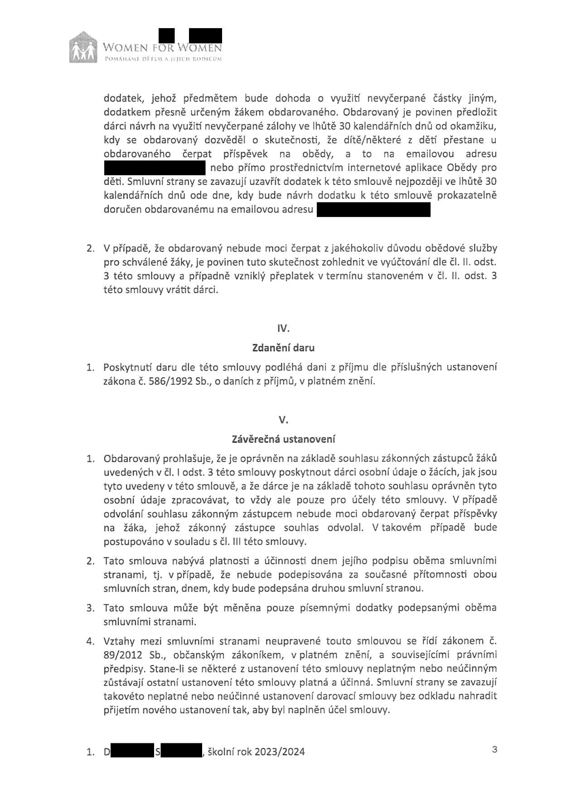obdarovaného čerpat příspěvek na obědy, a to na emailovou adresu

nebo přímo prostřednictvím internetové aplikace Obědy pro děti. Smluvní strany se zavazují uzavřít dodatek k této smlouvě nejpozději ve lhůtě 30 kalendářních dnů ode dne, kdy bude návrh dodatku k této smlouvě prokazatelně doručen obdarovanému na emailovou adresu

2.

V případě, že obdarovaný nebude moci čerpat z jakéhokoliv důvodu obědové služby pro schválené žáky, je povinen tuto skutečnost zohlednit ve vyúčtováni dle ČI. ||. odst.   
3 této smlouvy a případně vzniklý přeplatek v termínu stanoveném v ČI. ll. odst. 3 této smlouvy vrátit dárci.

lV.

Zdanění daru   
1. Poskytnutí daru dle této smlouvy podléhá dani z příjmu dle příslušných ustanovení

zákona č. 586/1992 Sb., o daních z příjmů, v platném znění.

V.

Závěrečná ustanovení

1.

2.

Obdarovaný prohlašuje, že je oprávněn na základě souhlasu zákonných zástupců žáků

uvedených v ČI. l odst. 3 této smlouvy poskytnout dárci osobní údaje o žácích, jak jsou tyto uvedeny v této smlouvě, a že dárce je na základě tohoto souhlasu oprávněn tyto osobní údaje zpracovávat, to vždy ale pouze pro účely této smlouvy. V případě odvolání souhlasu zákonným zástupcem nebude moci obdarovaný čerpat příspěvky

na Žáka, jehož zákonný zástupce souhlas odvolal. V takovém případě bude postupováno v souladu s ČI. Ill této smlouvy.

Tato smlouva nabývá platnosti a účinnosti dnem jejího podpisu oběma smluvními

tj. v případě, že nebude podepisována za současné přítomnosti smluvních stran, dnem, kdy bude podepsána druhou smluvní stranou.

obou

3. Tato smlouva může být měněna pouze písemnými dodatky podepsanými oběma

smluvnImi stranami.

4.

Vztahy mezi smluvními stranami neupravené touto smlouvou se řIdi zákonem č. 89/2012 Sb., občanským zákoníkem, v platném znění, a souvisejIchmi právními předpisy. Stane-li se některé z ustanovení této smlouvy neplatným nebo neúčinným zůstávájí ostatní ústa noveni této smlouvy platná a účin ná. Smluvní strany se zavazují takovéto neplatné nebo neúčinné ustanoveni darovací smlouvy bez odkladu nahradit přijetím nového ustanovení tak, aby byl naplněn účel smlouvy.

1. D S , školní rok 2023/2024 3

mwoMEN F W

ĹJÉ řEM A RODiČU\t

5.

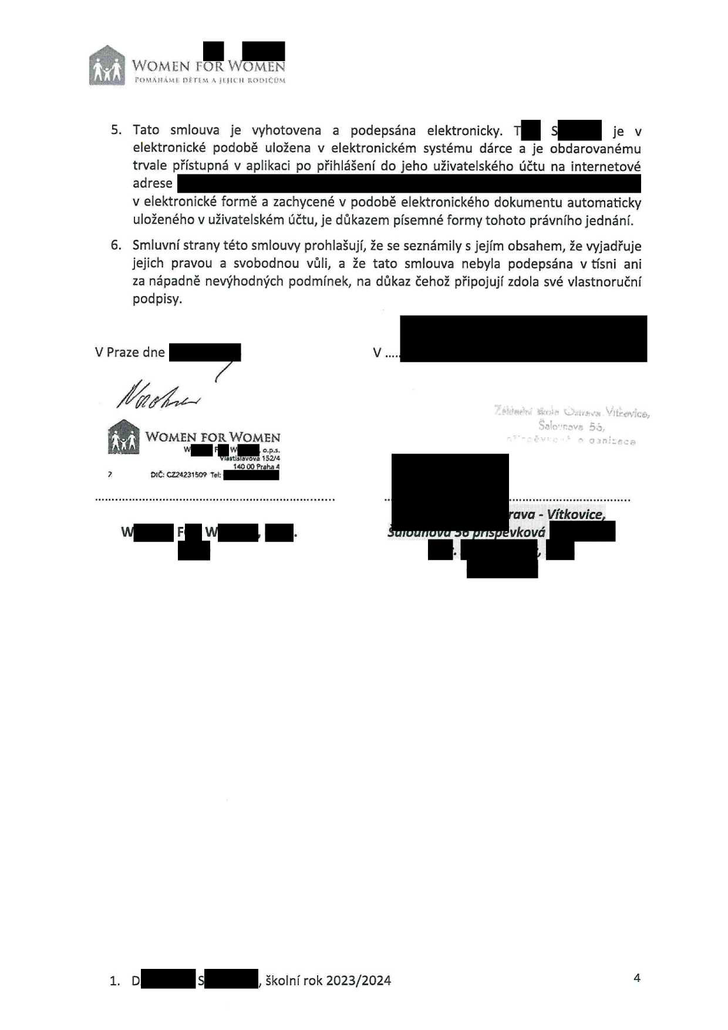

6.

Tato smlouva je vyhotovena a podepsána elektronicky. T S je v elektronické podobě uložena v elektronickém systému dárce a je obdarovanému trvale přístupná v aplikaci po přjh|ášení do jeho uživatelského účtu na internetové adrese

v elektronické formě a zachycené v podobě elektronického dokumentu automaticky uloženého v uživatelském účtu, je důkazem písemné formy tohoto právního jednání. Smluvní stra ny této smlouvy prohlašují, Že se seznámily s jejím obsahem, že vyjadřuje

jejich

pravou

a

svobodnou

vůli,

a

že

tato

smlouva

nebyla

podepsána

v tísni

ani

za nápadně nevýhodných podmínek, na důkaz čehož připojuji zdola své vlastnoruční podpisy.



V Praze dne

Á=J, l

mwoMEN FOR Women

W F W , c.p.s.

V1mislavôva 152N 140 (X) Mha 4

Dič: CZ2423¶5Q'7 Tel,

rava - Vítkovice,

W

F W , .

Šalounova 56 příspěvková

. ,

1.

D

S , školní rok 2023/2024



4

mwo,\'\j,N FOR \'V(.)Ml N

Fom.",u ,'ji ii' l t '\ Ť Íl ;.,;í.'[c '".'

Kalkulace daru "Obědy pro děti"

Název subjektu' Základní škola O , Š 56 příspěvková organizace

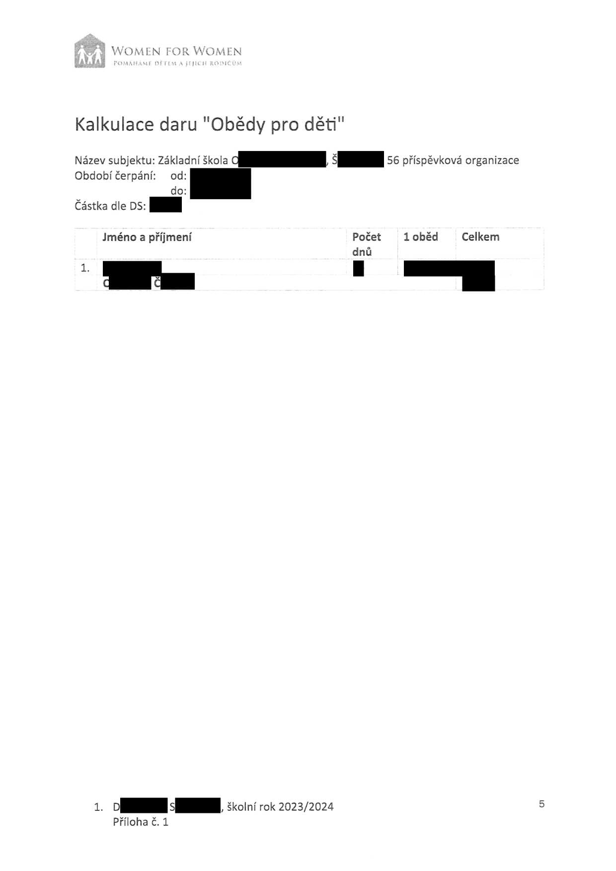Období čerpání:

Částka dle OS:

od:

do:

1.

Jméno a příjmení

Počet dnů

1

oběd

Celkem

C

1.

Č

D

Příloha č.

S , Školní rok 2023/2024

1



5

D Č . l odst. 4 darovací smlouvy, se obdarovaný se zavazuje, Že zajistí, aby ředitel Školy vůči žákům uvedeným v odst. 3 tohoto článku bezprostředně po obdržení daru na účet obdarovaného vydal rozhodnuti' o prominutí úhrady za stravovací služby ve smyslu § 123 odst. 4 školského zákona. (vÍce na hŮ[p://www.obedyprodeti.cz/skolsky-zakon-ap](http://p://www.obedyprodeti.cz/skolsky-zakon-ap)|ikace-paragrafu-123-odst-4). Obdarovaný se zavazuje potvrdit dárci tuto skutečnost nejpozději do 30 -ti dnů od obdržení daru na účet obdarovaného = připojí naskenované Potvrzení o splněni povinnosti s razítkem a podpisem jako dokument do žádosti v aplikaci.

[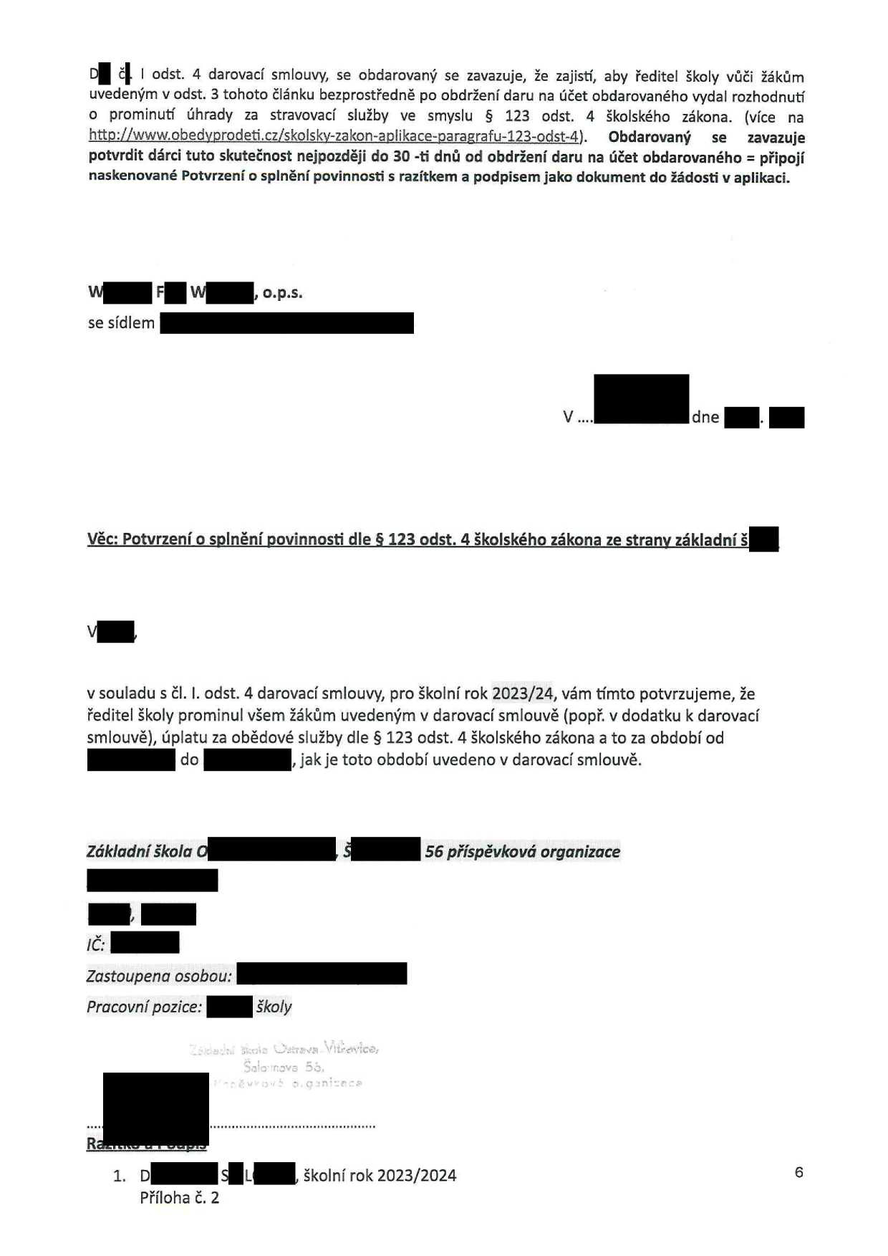](http://o.p.s.se)

W F W , [o.p.s.](http://o.p.s.se)

[se](http://o.p.s.se) sídlem

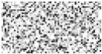

V d,, .

Věc: Potvrzení o splnění povinnosti dle § 123 odst. 4 školského zákona ze strany základní Š

V ,

v souladu s ČI. l. odst. 4 darovací smlouvy, pro školní rok 2023/24, vám tímto potvrzujeme, že ředitel Školy prominul všem Žákům uvedeným v darovací smlouvě (popř. v dodatku k darovací smlouvě), úplatu za obědové služby dle § 123 odst. 4 školského zákona a to za období od

do , jak je toto období uvedeno v darovací smlouvě.

Základnlško/a O





lČ:

Zastoupena osobou:

Pracovní pozice:



Ra

, Š



školy

56 příspěvková organizace

1.

D Š L , školní rok 2023/2024

Příloha č. 2

6